IMO bổ nhiệm các điều phối viên khu vực nhằm tăng cường hỗ trợ tại hiện trường
IMO
Tổ chức Hàng hải Quốc tế (IMO) đã công bố đầy đủ đội ngũ Điều phối viên Khu vực sẽ lãnh đạo bảy Văn phòng Hiện diện Khu vực (Regional Presence Offices - RPOs), nhằm cung cấp các chương trình hỗ trợ kỹ thuật có trọng tâm cho các quốc gia thành viên trên toàn thế giới.
Các Văn phòng Hiện diện Khu vực được thành lập nhằm bảo đảm rằng các hoạt động hỗ trợ của IMO đáp ứng trực tiếp nhu cầu và ưu tiên của các quốc gia ở từng khu vực, đồng thời phù hợp với các mục tiêu chiến lược chung của tổ chức. Điều này bao gồm các chương trình hỗ trợ được thiết kế riêng cho các quốc gia kém phát triển nhất (LDCs) và các quốc đảo nhỏ đang phát triển (SIDS). Trong khuôn khổ chương trình cải tổ toàn diện đối với cách tiếp cận về hợp tác kỹ thuật, các Điều phối viên Khu vực sẽ chịu trách nhiệm giám sát và điều phối mọi hoạt động của IMO tại khu vực mình phụ trách, trải rộng trên 11 lĩnh vực chuyên đề, từ bảo vệ môi trường biển và quản trị đại dương đến an toàn và an ninh hàng hải.
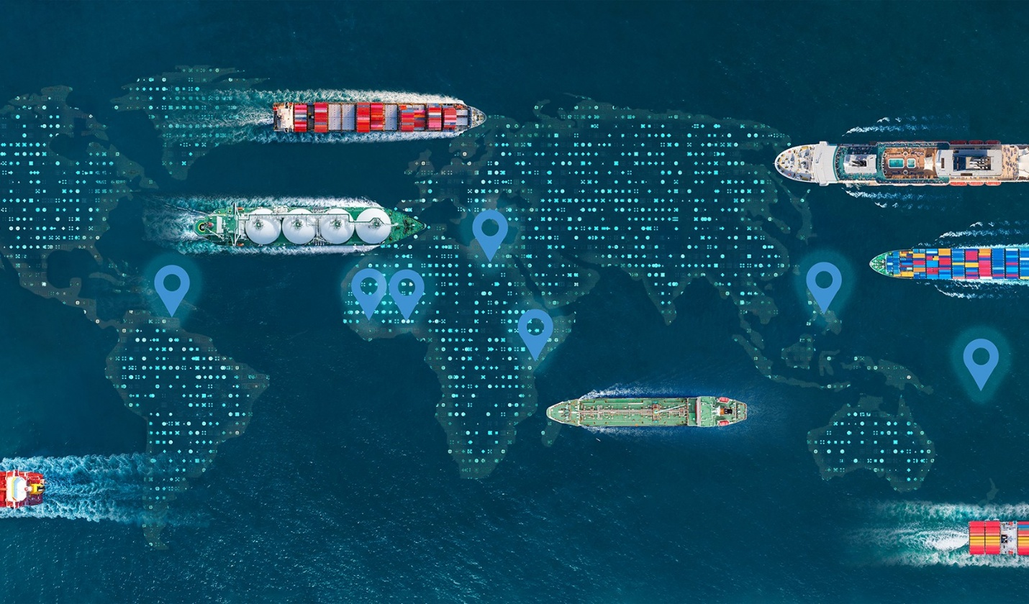
Các văn phòng đại diện khu vực phục vụ cho 7 khu vực, gồm: Khu vực Caribe, Đông Á, Đông và Nam Châu Phi, Trung Đông và Bắc Phi, các quốc đảo Thái Bình Dương, Tây và Trung Phi (Nói tiếng Anh), Tây và Trung Phi (Nói tiếng Pháp)
Tổng Thư ký IMO, ông Arsenio Dominguez, chào mừng đội ngũ mới và nhấn mạnh: "Các Văn phòng Hiện diện Khu vực không còn đơn thuần là những văn phòng đại diện của IMO ở nước ngoài; họ chính là hình ảnh của IMO tại thực địa và là cầu nối giữa các ưu tiên toàn cầu của tổ chức với những nhu cầu, thực tiễn của các quốc gia thành viên."
Đưa chính sách vào thực tiễn
Trong lần đầu tiên tập trung đầy đủ tại London từ ngày 15 đến 16/6, các Điều phối viên Khu vực đã trao đổi kinh nghiệm, tăng cường mạng lưới hợp tác và thảo luận các giải pháp nhằm thúc đẩy sự gắn kết khu vực cũng như nâng cao năng lực cho các quốc gia thành viên.
Các đại biểu đã thảo luận về việc triển khai các chương trình chuyên đề trong Chương trình Hợp tác Kỹ thuật của IMO giai đoạn 2026–2027, bao gồm các lĩnh vực: An toàn hàng hải; An ninh hàng hải; Bảo vệ môi trường biển; Hành động ứng phó với biến đổi khí hậu; Tạo thuận lợi cho vận tải và thương mại; Pháp luật và quản trị; Bình đẳng giới; Giáo dục và đào tạo; Tuân thủ theo Chương trình đánh giá các Quốc gia Thành viên IMO (IMSAS); Hoạt động truyền thông, xây dựng quan hệ đối tác phục vụ hợp tác kỹ thuật; Phát triển mạng lưới hiện diện khu vực.
Hội thảo cũng giới thiệu các công cụ số mới, bao gồm Cổng thông tin Hợp tác Kỹ thuật (Technical Cooperation Portal) và Bảng điều khiển (Dashboard), được xây dựng nhằm nâng cao tính minh bạch và khả năng đáp ứng trong quá trình triển khai các chương trình hỗ trợ của IMO.
Phát huy chuyên môn hàng hải và thế mạnh khu vực
Là những chuyên gia giàu kinh nghiệm trong lĩnh vực của mình, đồng thời am hiểu sâu sắc các thách thức và cơ hội đặc thù của từng khu vực hàng hải, đội ngũ bảy Điều phối viên Khu vực bao gồm các trưởng đại diện mới được bổ nhiệm cho các Văn phòng Hiện diện Khu vực tại Thái Bình Dương, Đông Á và Caribe, cùng với các điều phối viên phụ trách Tây và Trung Phi nói tiếng Pháp, Tây và Trung Phi nói tiếng Anh, Trung Đông và Bắc Phi, cũng như Đông và Nam Phi.
Đội ngũ này bao gồm:
Điều phối viên Khu vực Đông Á (đặt tại Manila, Philippines).
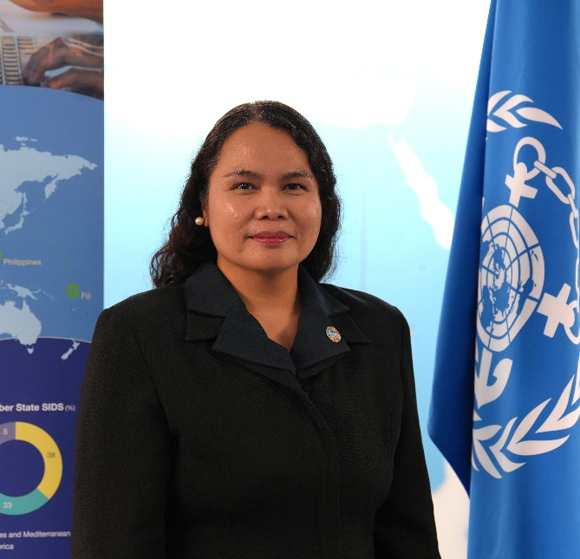 | Bà Johanna Diwa Acallar là chuyên gia về phát triển quốc tế và quản trị đại dương, với hơn 20 năm kinh nghiệm trong các lĩnh vực hàng hải, khoa học về phát triển bền vững, phát triển năng lực và hợp tác quốc tế.
Điều phối viên Khu vực Thái Bình Dương (đặt tại Suva, Fiji)  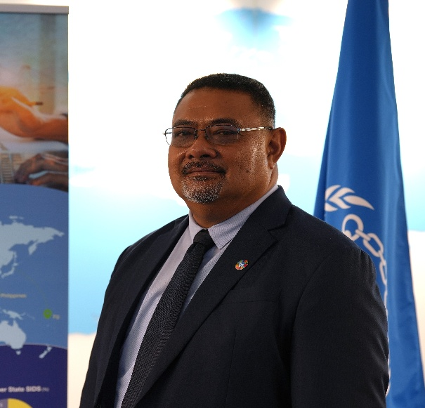 | Ông Sitalingi Payne là một chuyên gia hàng hải giàu kinh nghiệm với hơn 20 năm hoạt động trong các lĩnh vực an toàn hàng hải, an ninh hàng hải, khai thác cảng biển, hợp tác kỹ thuật và phát triển năng lực khu vực tại các quốc đảo thuộc khu vực Thái Bình Dương.
Điều phối viên Khu vực Đông và Nam Phi (Đặt tại Nairobi, Kenya)  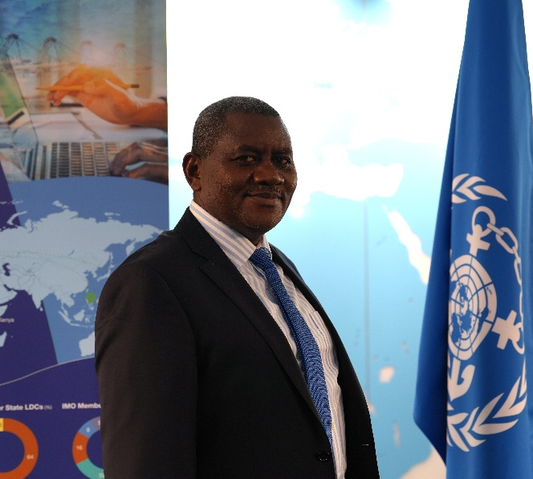 | Thuyền trưởng Dave Muli là Thuyền trưởng viễn dương và chuyên gia về vận tải biển, hiện quản lý các chương trình hiện diện khu vực và hợp tác kỹ thuật của IMO tại 23 quốc gia ở khu vực Đông và Nam Phi.
Điều phối viên Khu vực Tây và Trung Phi nói tiếng Anh (đặt tại Accra, Ghana)  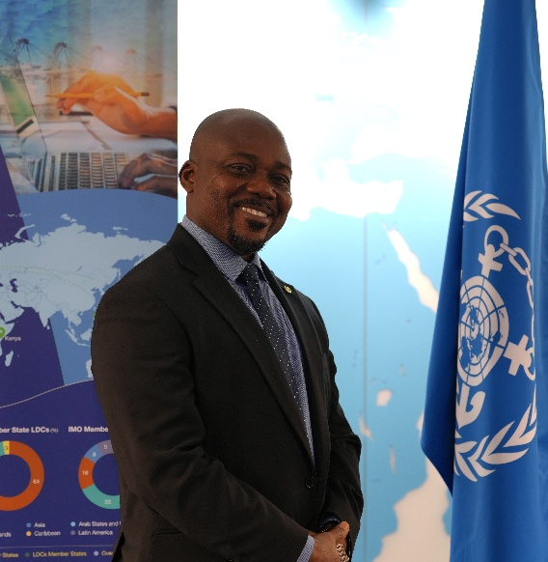 | Thuyền trưởng Dallas Eric Laryea là Thuyền trưởng viễn dương và chuyên gia về các vấn đề hàng hải, sở hữu bề dày kinh nghiệm trong đi biển, giám định hàng hải và đào tạo hàng hải tại khu vực Tây và Trung Phi.
Điều phối viên Khu vực Tây và Trung Phi nói tiếng Pháp (đặt tại Abidjan, Côte d’Ivoire)  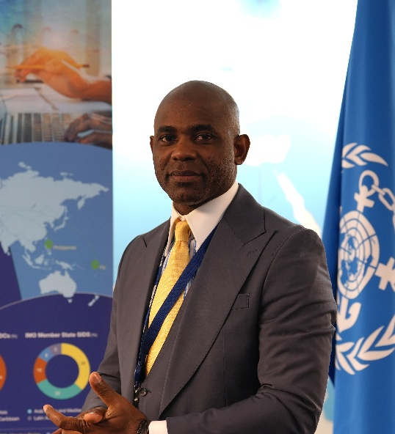 | Ông Eru Amem Takem là luật sư chuyên về luật hàng hải quốc tế, phụ trách điều phối các sáng kiến phát triển hàng hải tại 15 quốc gia thành viên thuộc khu vực Vịnh Guinea.
Điều phối viên Khu vực Caribe (đặt tại Cảng Spain, Trinidad and Tobago)  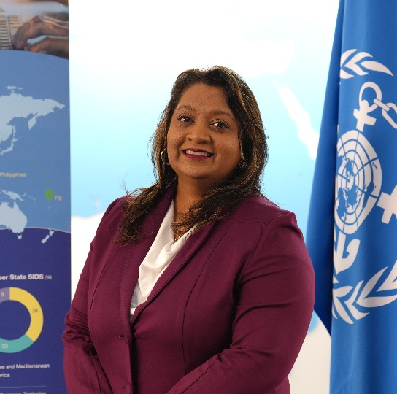 | Bà Vivian Rambarath Parasram là luật sư hàng hải, giảng viên học thuật và chuyên gia hàng đầu về phát triển năng lực, với hơn 25 năm kinh nghiệm trong các lĩnh vực luật hàng hải, quản trị môi trường, nghiên cứu khoa học và giáo dục hàng hải.
Điều phối viên Khu vực Trung Đông và Bắc Phi (đặt tại Cairo, Ai Cập)  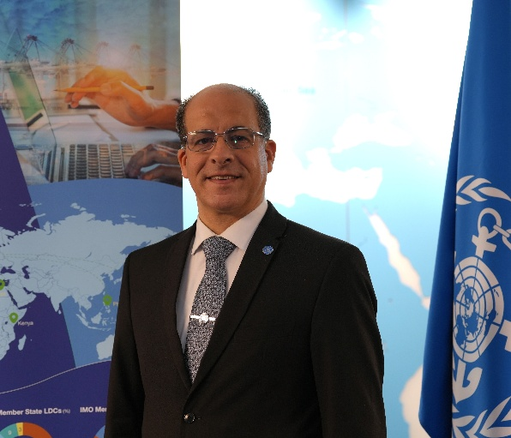 | Kỹ sư Refaat Armanios là kỹ sư hàng hải và chuyên gia về an toàn hàng hải, có nhiều kinh nghiệm trong quản lý quốc gia đăng ký tàu (Flag State Administration), đánh giá của IMO và giám sát việc thực thi các quy định hàng hải.

Các Điều phối viên Khu vực sẽ phối hợp chặt chẽ với các trưởng nhóm chuyên đề và cán bộ kỹ thuật tại trụ sở của IMO nhằm bảo đảm các chương trình được triển khai với sự tham gia và điều phối hiệu quả của từng khu vực, đồng thời gắn kết với các khuôn khổ và mục tiêu toàn cầu của tổ chức.
------------------------------------------

